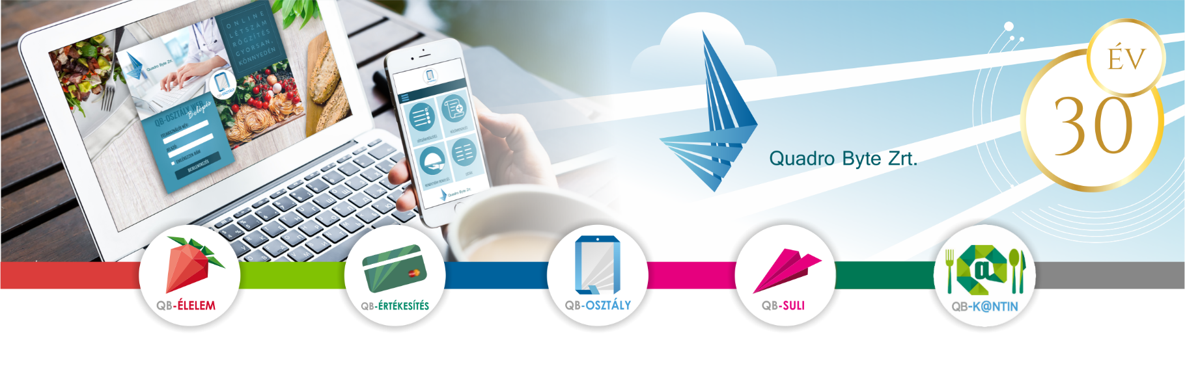

Tisztelt Szülők, Dolgozók!

A QB-Suli felületén lehetővé vált az étkezések térítési díját tartalmazó DÍJBEKÉRŐK azonnali kiegyenlítése. A kiegyenlítés QR-kódos és azonnali fizetési kérelemmel működik, melynek jóváhagyását minden esetben a saját számlavezető bankjának mobil alkalmazásában kell elvégeznie. Éppen ezért fontos, hogy a webes fizetés alkalmazása előtt töltse le a saját bankjának mobil alkalmazását, és regisztráljon be. A bank mobil alkalmazásának letöltéséről, regisztrációs vagy bejelentkezési feltételeiről a bankjában tud érdeklődni.
Amennyiben már egyéb területen használja a bank mobil alkalmazását, akkor nem kell letölteni a banki alkalmazást újra.
Jogszabály alapján már minden banknak tudnia kell kezelni a pénzkímélő webes fizetési lehetőségeket:
- QR-kódos fizetés, azonnali fizetési kérelem teljesítése.
Természetesen lehetőség van a hagyományos átutalásos fizetési módra is!
Amennyiben Ön nem kíván, vagy nem tud élni ezen lehetőséggel, akkor a díjbekérőn szereplő bankszámlaszámra tudja átutalni az esedékes díjat. Átutalás során a közleménybe feltétlenül írja be a GYERMEK NEVÉT és ISKOLÁJÁT!

QR-Kódos fizetés:
  - Lépjen be a https://budavargmsz.qb.hu/ weboldalra a korábban megadott e-mail cím és jelszó használatával.
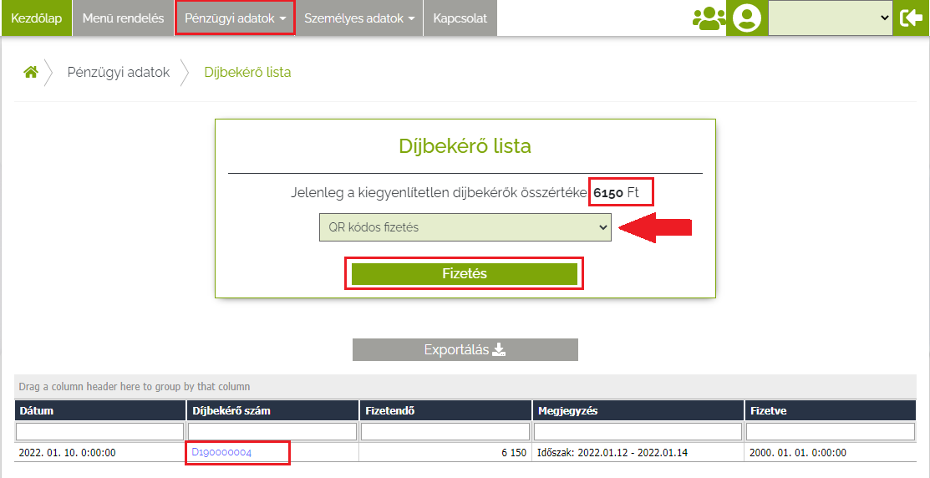
  - A menüpontok közül válassza a Pénzügyi adatok Díjbekérő listák menüpontot. Itt látja az összes díjbekérőjét, melyet ki kell egyenlítenie. A képernyő alsó részében a díjbekérő sorszámára kattintva megnyithatja, nyomtathatja a díjbekérőt. A felső ablakban megjelenítjük a fizetendő értéket, és fizetési módokat, melyből a lefele mutató nyíllal választh
  - A fizetés gombra kattintva a weboldalon megjelenítjük a QR-kódot, melyet be kell olvasnia a bank mobil alkalmazásába. Miután a QR-kód típusa bankonként változik, így válassza ki a megfelelő bankot, majd kövesse az ábrákon megjelenő lépéseket:
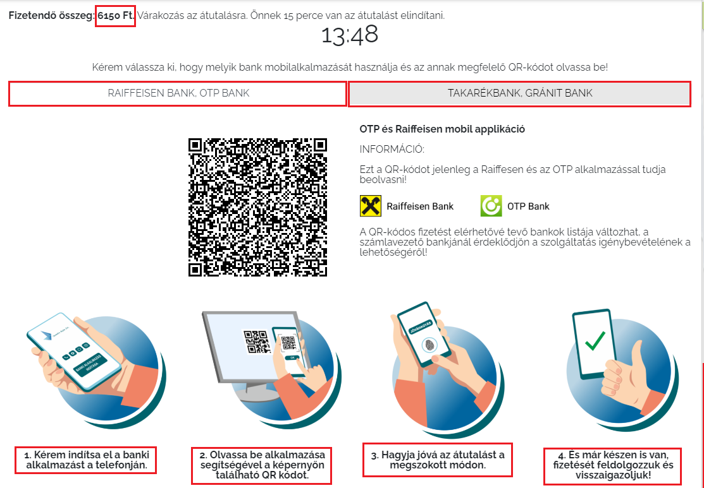

- Indítsa el telefonján a banki alkalmazását, és lépjen be
- Válassza ki a QR-kódos fizetést, majd olvassa le a képernyőn megjelenített QR-kódot az alkalmazással
- Hagyja jóvá a tranzakciót a megszokott módon.
- Jóváhagyást követően visszaírányítjuk a QB-Suli oldalon

KÉRJÜK, HOGY VÁRJÁK VÉGIG A FIZETÉSI FOLYAMATOT, „AMÍG KARIKÁZIK”, NE NYOMOGASSANAK BELE, MERT AZ MEG TUDJA AKASZTANI A FOLYAMATOT, VALAMINT DUPLIKÁLT FIZETÉST EREDMÉNYEZ!!

Fizetési kérelem:
  - A fizetési kérelem használatához töltse fel a bankszámlaszámát a Személyes adatok Adatlap menüpontban.
  - Lépjen be a https://budavargmsz.qb.hu/ weboldalra a korábban regisztrált e-mail cím és jelszó használatával.
  - A menüpontok közül válassza a Pénzügyi adatok Díjbekérő listák menüpontot. Itt látja az összes díjbekérőjét, melyet ki kell egyenlítenie. A képernyő alsó részében a díjbekérő sorszámára kattintva megnyithatja, nyomtathatja a díjbekérőt. A felső ablakban megjelenítjük a fizetendő értéket, és fizetési módokat, melyből a lefele mutató nyíllal választhat.
  - Gördítse le a fizetési lehetőséget és válassza ki a fizetési kérelmet, majd nyomja meg a fizetés gombot, majd kövesse az ábrákon megjelenő lépéseket:
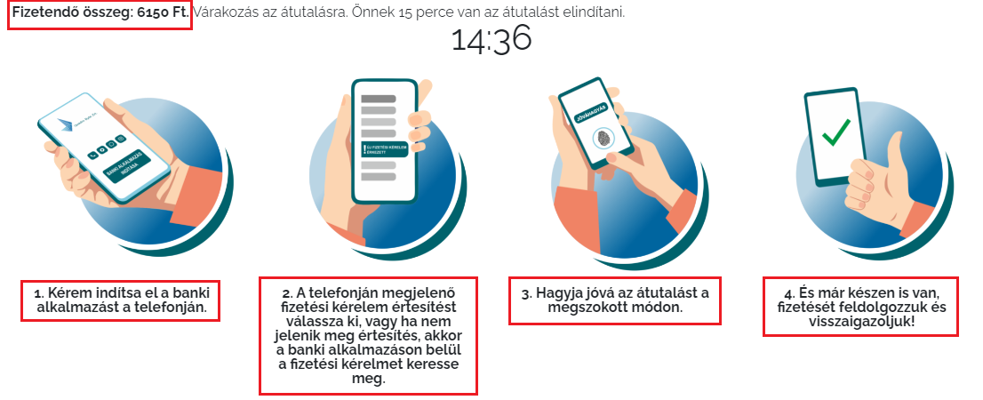

- Indítsa el telefonján a banki alkalmazását, és lépjen be
- Válassza ki a fizetési kérelmet, vagy kattintson a beérkezett értesítésekre
- Hagyja jóvá a tranzakciót a megszokott módon.
- Jóváhagyást követően visszaírányítjuk a QB-Suli oldalon

Mindkét fizetés esetén 15 perc áll rendelkezésére a jóváhagyásra, és ezen időn belül bármikor megszakítható a jobb alsó sarokban található megszakítás gombbal.

Amennyiben a rendelési, fizetési felülettel kapcsolatban kérdései lennének, a software-t üzemeltető Quadro Byte Zrt. kollégái 7:30-tól 16:00-ig rendelkezésére állnak telefonon +36 (1) 436-9932, vagy a Kapcsolat menüponton keresztül tud nekik e-mailt küldeni.
Üdvözlettel:
Qudro Byte Zrt.

